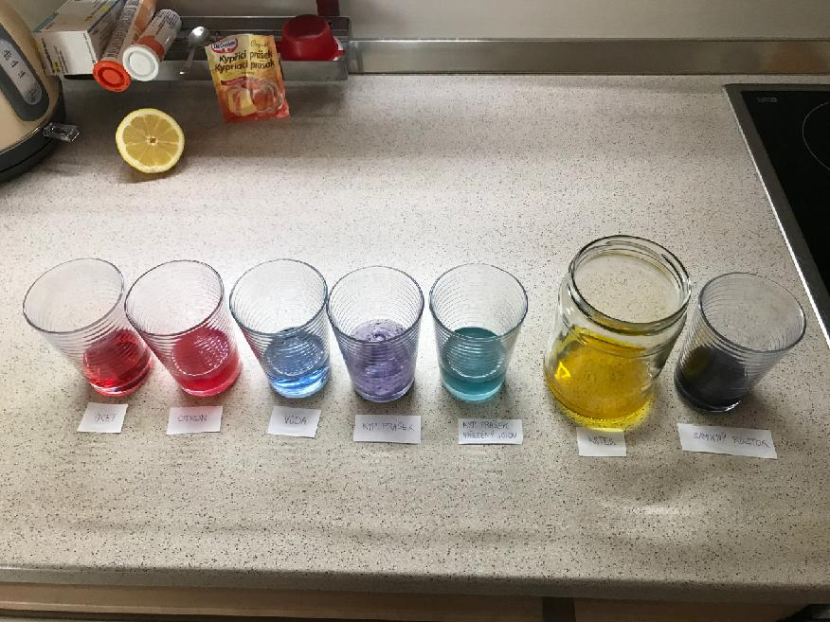
čistič potrubí
5
2
3
4
1
12
11
10
9
8
7
6
Samotný roztok
kyp. prášek naředěný vodou
kyp. prášek
voda
citron
ocet

Úkol:
Zjisti, jaké hodnoty pH dosahují látky zásadité a jaké kyselé.

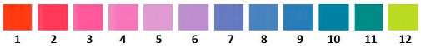
pH stupnice při použití antokyanů jako indikátor:

Kyselé látky mají hodnoty pH 1-6, jejich barva je červená, růžová až fialová;
Neutrální látky mají hodnotu pH 7, jejich barva je něco mezi modrou a fialovou;
Zásadité látky mají hodnotu pH 8-12, jejich barva je modrá, zelená až žlutá

Látka | barva | pH | Kyselé/zásadité
Ocet | Červená | 1-2 | Kyselé
Citron | Červená | 1-2 | Kyselé
Voda | Tmavě modrá | 7 | Neutrální
Kypřící prášek | Fialová | 8 | Zásadité
Kypřící prášek naředěný vodou | Tyrkysově modrá | 10 | Zásadité
Čistič potrubí | Zpočátku zelená, potom žlutá | 12 | Zásadité
Samotný roztok | fialová

Otázky:
1) Jaká musí být koncentrace oxoniových iontů při kyselém pH?
Musí být větší než 10⁻⁷

2) Co platí pro koncentraci hydroxoniových a oxoniových iontů při zásaditém pH?
Při zásaditém pH mají hydroxidové ionty koncentraci větší než 10⁻⁷ a oxoniové kationty mají koncentraci nižší než 10⁻⁷.

